Title – Какой телефон купить ребенку 6-7 лет? Советы родителям!
Description – Какой телефон купить ребенку 6-7 лет, чтобы быть уверенным в его безопасности и здоровье? Все, что нужно знать при выборе, в одной статье!
Keywords: какой телефон купить ребенку 6-7 лет, мобильный телефон для ребенка 7 лет, телефон для ребенка 6-7 лет, мобильный телефон для девочки 6-7 лет
Заглавие в Н1 – Когда без телефона не обойтись: советы родителям по выбору устройства для первоклассника
Проблема выбора телефона для ребенка встает ребром в возрасте 6-7 лет, когда чадо идет в школу. До этого дети могут обойтись без гаджетов, но, как только малыш переступает школьный порог, возникает потребность постоянно быть на связи. Взрослые впервые задаются вопросом, какой телефон купить ребенку 6-7 лет.
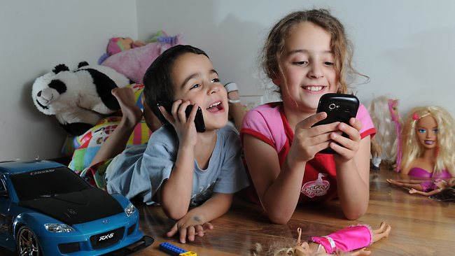
http://resources0.news.com.au/images/2012/10/31/1226507/874648-max-and-ruby-on-their-mobile-phones.jpg
Родители хотят всегда знать, где находится их чадо, отслеживать передвижение. Ребенку нужна возможность в любой момент позвонить родителям и попросить его забрать из школы, сообщить, что он задержится. Покупка такого устройства превращается в необходимость.
Заглавие в Н2 Почему ваш старый телефон не подойдет ребенку?
Лишь немногие родители серьезно подходят к вопросу выбора средства связи. Большинство предпочитает отдавать ребенку свой старый телефон, совершая ошибку.
- Размеры и вес «взрослых» телефонов не подойдут для малыша, ему будет неудобно его использовать.
- Игры и красочные приложения на смартфонах будут отвлекать внимание от уроков.
- Большая нагрузка на зрение может негативно сказаться на здоровье.
- Ребенок может быстро потерять или сломать телефон, поэтому дорогие модели не подходят.

http://s2.uswitchstatic.com/_img/library/news_image/kid_on_mobile_phone_634x306x24_expand_h09a27340.jpg
Чтобы убедиться, что ваш мобильный телефон для ребенка 7 лет не подойдет, достаточно вложить его в детскую ладонь.
Заглавие в Н2 Так как же выбрать подходящий телефон?
Каждый ребенок с раннего детства мечтает заиметь свой гаджет. Имея в кармане мобильный, ребенок будет уверенно чувствовать себя в компании сверстников. Но каким должен быть телефон для ребенка 6-7 лет, чтобы справляться с главными функциями и не наносить вреда здоровью? Детское устройство обязано быть:
- простым в использовании;
- компактным и легким;
- с мощным аккумулятором;
- недорогим;
- с прочным корпусом.
Детский смартфон
Многие дети мечтают именно о смартфоне. Конечно, вы можете купить такой телефон и свести к минимуму количество игр, приложений, но первоклашка сумеет установить новые. Помните, главная задача устройства – обеспечить связь малыша с родителями.
Большинство психологов считает, что до 12 лет смартфон ребенку ни к чему.
Если вы все же приняли решение купить сенсорный телефон, то обратите внимание на функциональность.
- Ваш ребенок не должен читать мелкие буквы с экрана с низким разрешением! Покупайте модели с большим дисплеем. Обращайте внимание на четкость изображения, угол обзора.
- Убедитесь, что устройство не будет вредным. Все современные модели смартфонов имеют уровень SAR (степень воздействия излучений) меньше 2 Вт/кг – это должно быть указано на корпусе или упаковке.
- Вам нужен смартфон, которым ребенку будет удобно пользоваться. Вынесите все нужные приложения на рабочий стол, убедитесь, что система простая и понятная.
Изучите каталоги известных производителей, большинство выпускает бюджетные смартфоны, которыми удобно пользоваться даже детям.
Заголовок в Н2 Телефоны на кнопках для самых маленьких
Кнопочный телефон, созданный специально для малыша, сможет привлечь ребенка ярким дизайном и удовлетворить все требования родителей. Вы найдете яркие разноцветные модели, устройства с мультяшными героями, в форме зверушек.
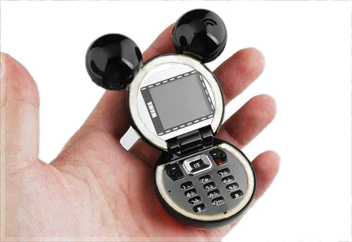
http://www.peakoilblues.org/blog/wp-content/uploads/2011/03/Gucci-Art-gift-kids-Cell-Phones-5.jpg
Гаджеты в форме машинок идеально подойдут для мальчиков, а варианты с Hello Kitty – желанный мобильный телефон для девочки 6-7 лет. Юным модницам понравятся модели по типу CHANEL Crystal.
Интересный вариант – BB-mobile «Жучок» и «Маячок», модели выпускают в разной цветовой гамме. На корпусе всего несколько кнопок, но телефон станет настоящим помощником для родителей. Мы рекомендуем к покупке именно эти устройства – достаточно функциональные, простые, статусные для малыша, но не привлекающие внимания хулиганов постарше.
Перед тем, как вручить телефон малышу, родители должны выставить настройки.
Заглавие в Н3: Прогресс детских устройств
Часы-телефон с SIM-картой станут отличным подарком для первоклашки. Обычный мобильный, который лежит в портфеле или кармане, ваше чадо может просто не услышать (особенно, если хочет погулять подольше!), а вот часы всегда будут при нем. Функция GPS позволит следить за передвижением ребенка.
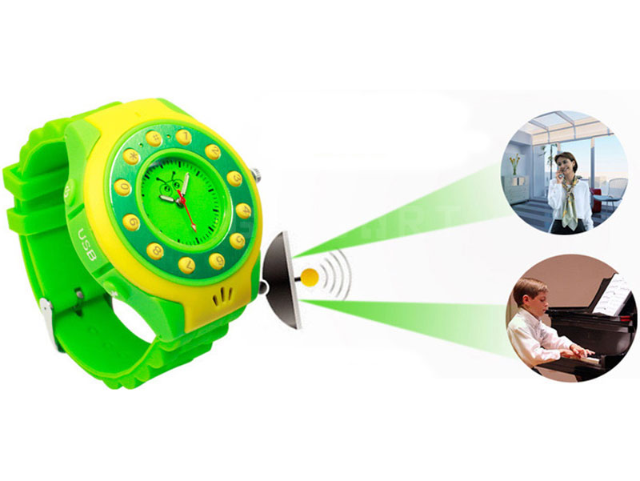
http://www.chinamobilephonereview.com/images/ebay/27953.jpg
Если вы нашли несколько моделей, которые устраивают вас по функциональности и цене, подключите к выбору ребенка. Сын или дочь сможет выбрать ту, которую будет приятно держать в руках и носить с собой!
Будьте на связи со своим ребенком всегда!
Источники:
http://medicalplanet.su/telemedicina/smartdit.html
http://mama12.ru/other/telefon-dlya-rebenka#__7
http://www.mobile-review.com/review/bbmobile-kids-phone.shtml
http://www.cuponation.ru/blog/kak-vibrat-telefon-dlya-rebenka/

